**Частное образовательное учреждение высшего образования**

**«Международный Институт Дизайна и Сервиса»**

**(ЧОУВО МИДиС)**

Кафедра математики и информатики

**КУРСОВАЯ РАБОТА**

По дисциплине

«Объектно-ориентированный анализ и программирование на языке С#»

На тему: «Информационная система автосалона»

Направление: 09.03.03 Прикладная Информатика

Выполнил работу:

A.Я. Гарток

Группа ПИ-226

Проверил работу:

С.С. Чеботарев

Челябинск 2023

**Содержание**

ВВЕДЕНИЕ 3

ГЛАВА 1. АНАЛИЗ ПРЕДМЕТНОЙ ОБЛАСТИ 4

1.1 Описание предметной области 4

1.2 Анализ существующих решений 4

ГЛАВА 2. ПРОЕКТИРОВАНИЕ И РАЗРАБОТКА БАЗЫ ДАННЫХ 11

2.1 Обоснование выбора СУБД 11

2.2 Разработка инфологической модели 15

2.3 Нормализация базы данных 16

2.4 Разработка даталогической модели 18

2.5 Инициализация базы данных 19

2.6 Заполнение таблиц данными 21

2.7 Дополнительные инструменты 23

ГЛАВА 3. ПРОЕКТИРОВАНИЕ И РАЗРАБОТКА ПРИЛОЖЕНИЯ ДЛЯ УПРАВЛЕНИЯ БАЗОЙ ДАННЫХ 25

3.1 Обоснование выбора среды разработки 25

3.2 Проектирование приложения 27

3.3 Разработка приложения 29

ЗАКЛЮЧЕНИЕ 36

СПИСОК ИСПОЛЬЗОВАННЫХ РЕСУРСОВ………………………………...37

# **ВВЕДЕНИЕ**

Информационная система автосалона — это специализированная система, предназначенная для автоматизации и управления различными аспектами деятельности автосалона. Она объединяет в себе программное обеспечение, данные и процессы, необходимые для эффективного функционирования бизнеса. Цель курсовой работы заключается в приобретении навыков проектирования и разработки базы данных, а также управления данными в базе с использованием программного обеспечения.

Объектом исследования курсовой работы является база данных.

Предметом исследования является информационная система военного округа.

Основные задачи работы:

1. Исследование предметной области.
2. Разработка модели системы военного округа.
3. Выбор СУБД и среды программирования.
4. Проектирование и создание базы данных.
5. Проектирование и создание приложения для управления базой

данных.

По завершению программный продукт будет использоваться для работы с различной информацией о военном округе в базе данных.

# **ГЛАВА 1. АНАЛИЗ ПРЕДМЕТНОЙ ОБЛАСТИ**

## **1.1 Описание предметной области**

Предметная область автосалона включает в себя информацию об автомобилях (уникальный идентификационный номер, марка авто, модель авто, фото, идентификационный номер конфигурации авто)

У каждого автомобиля есть конфигурация его составных частей (уникальный идентификационный номер, тип двигателя, тип колес, цвет авто)

Важной частью предметной области являются клиенты автосалона, автосалон ведет учет пользователей. У каждого клиента существует личный кабинет с информацией о своем профиле, а также с информацией о своем автомобиле.

Клиент автосалона имеет возможность регистрации и авторизации в приложении, а также оформить заказ на понравившийся автомобиль, используя приложение.

Пользователи приложения, имеющие статус «admin», имеют возможность редактировать список пользователей, обрабатывать заказы пользователей, а также редактировать справочные таблицы.

## **1.2 Анализ существующих решений**

Анализ существующих программных решений, которые выполняют функции схожие с системой управления автосалоном.

Перечень схожих решений:

**«MT DMS»** -это комплексная система управления автодилером, формирует единое информационное пространство на предприятии. MT DMS спроектирована, как универсальное решение, «закрывающее» большинство актуальных потребностей автодилеров, как отдельных, так и в составе дилерской группы.

Основные возможности MT DMS включают:

* MT DMS позволяет руководителю предприятия быть в курсе оперативной деятельности предприятия в любой момент времени, благодаря гибко настраиваемым отчетам. Нет необходимости запрашивать информацию от руководителей направлений и терять время, ожидая ответ.
* Перед обновлением есть возможность предварительно оценить нововведения, не затрагивая рабочую базу данных. Посмотреть на новые функции в тестовом режиме.
* Отчёты в MT DMS интерактивны. Это означает, что сотрудник может не просто просмотреть итоговые данные и распечатать их, но и сделать развёрнутую детализацию по конкретным позициям.
* Программисты создали дружественный пользователю конструктор печатных форм для создания отчётов. С ним возможно автоматическое заполнение практически любых полей из таблиц базы данных.
* Существует возможность отправлять сообщения электронной почты в формате HTML.

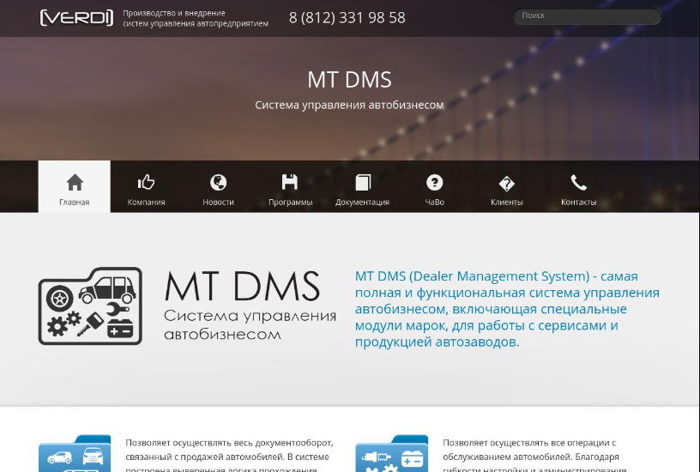

Рисунок 1 – MT DMS

**«1C Альфа-Авто»** - комплексное программное решение на базе 1С, специально разработанное для автосалонов и автосервисов. Программа отличается высоким уровнем функциональности и гибкими настройками под потребности автомобильного бизнеса. Основными функциями «Avaya IP Office» являются: - Управление звонками: IP Office позволяет управлять звонками и маршрутизацией вызовов в соответствии с заданными правилами. Это включает автоматическое распределение вызовов, управление очередями вызовов и перенаправление вызовов.

Основные возможности программы 1C Альфа-Авто:

* Ведение списка аналогов и замен: Альфа-авто позволяет вести список аналогов и замен запасных частей с возможностью быстрого и удобного доступа к данным об их текущих остатках. Это способствует более эффективному управлению запасами и быстрой подборке необходимых деталей для ремонта.
* Заполнение ячеек хранения запчастей: система предоставляет удобный интерфейс для заполнения данных о расположении запчастей на складе. Это позволяет быстрее и проще находить нужные запчасти при выполнении заказов.
* Подключение внешних прайс-листов: система имеет возможность подключения внешних прайс-листов разных форматов (txt, ods, xls, dbf). Это позволяет быстро и удобно обновлять данные о ценах и наличии запчастей у поставщиков без необходимости ручного ввода информации.
* Оформление заказов покупателей: система Альфа-авто позволяет с минимальными усилиями оформлять заказы покупателей с резервированием имеющихся в наличии позиций и заказом отсутствующих.
* Уведомление менеджеров о поступлении товаров: система автоматически уведомляет менеджеров о поступлении товаров по заказам покупателей, что существенно ускоряет процесс выполнения заказов и минимизирует недостачу запчастей.

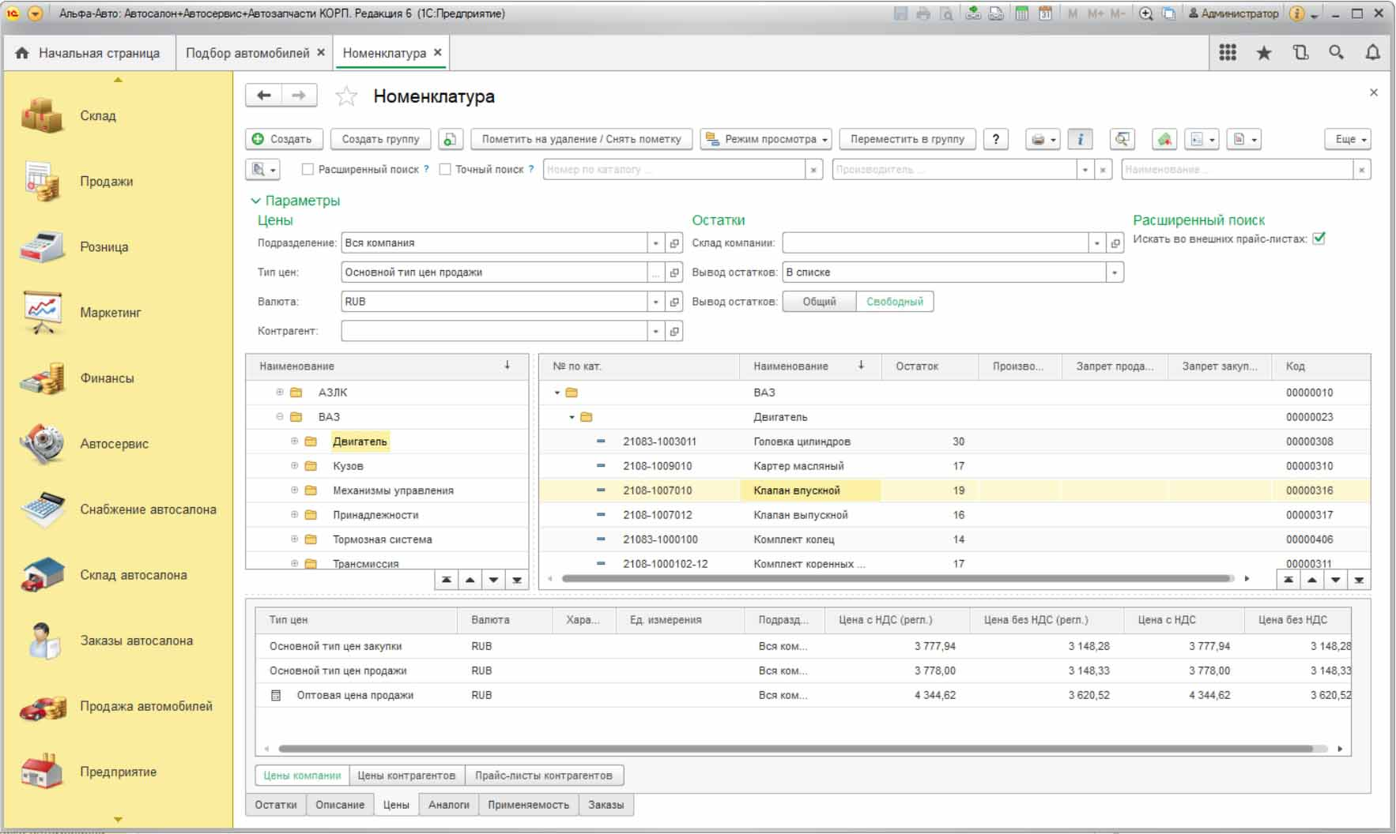

Рисунок 2 – 1C Альфа-Авто

Несмотря на то, что в России на сегодняшний день существует множество программ, ориентированных на автомобильный бизнес, Альфа-Авто продолжает оставаться лидером на рынке.

**«АвтоДилер»** - Онлайн программа для автосервисов. (Склад, проценка, продажа запчастей, CRM, запись на ремонт).

Основные возможности программы АвтоДилер:

* Программа позволяет настраивать распределение товаров по разным складам и стеллажам, оформлять приходные и расходные накладные, размещать заказ клиентов и заказы поставщику.
* Программа автоматически фиксирует обращения клиентов и создает на их основе сделки. Сделки помещаются на канбан, откуда их берут в работу сотрудники.
* Есть история ремонтов и раздел рекомендованных товаров и услуг. Запись клиентов на ремонт возможна в программе и через мобильное приложение.
* Есть интеграция с кассовыми сервисами Эвотор, Штрих-М и Атол, мессенджерами Telegram и WhatsApp, операторами ip-телефонии. Также есть возможность настроить выгрузку данных в 1С:Бухгалтерия.

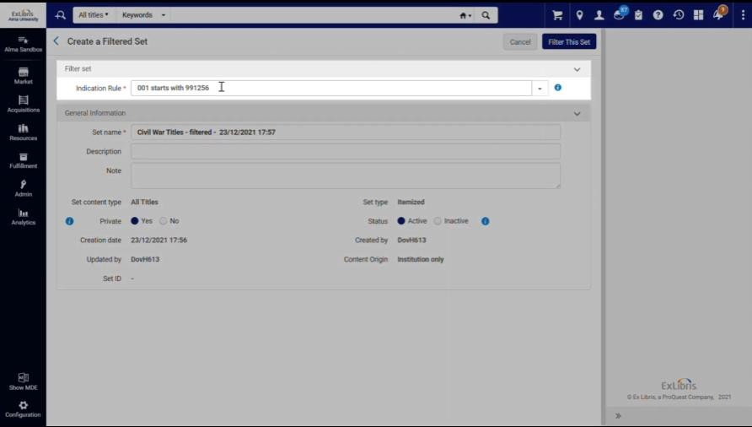

Рисунок 3 – АвтоДилер

# **ГЛАВА 2. ПРОЕКТИРОВАНИЕ И РАЗРАБОТКА БАЗЫ ДАННЫХ**

## **2.1 Обоснование выбора СУБД**

Система управления базой данных (СУБД) является критическим компонентом информационной системы. Она необходима для разработки программы на алгоритмическом языке. Основные функции СУБД включают:

* управление данными во внешней памяти (на дисках);
* управление данными в оперативной памяти;
* журнализация изменений и восстановление базы данных после сбоев;

Критерии выбора СУБД:

* Тип данных: необходимо определить, какие типы данных будут храниться в базе данных и выбрать СУБД, поддерживающую эти типы данных.
* Масштаб проекта: в зависимости от размеров проекта необходимо выбрать СУБД, способную эффективно обрабатывать большие объемы данных.
* Скорость обработки данных: если требуется быстрая обработка и доступ к данным, следует выбрать СУБД с высокой производительностью.
* Гибкость: СУБД должна быть гибкой и легко настраиваемой, чтобы соответствовать требованиям проекта.
* Стоимость: необходимо учитывать бюджет проекта при выборе СУБД, чтобы избежать лишних затрат.

## **СУБД - Microsoft SQL Server + MS SSMS**

Так как приложение будет разработано на платформе WPF (Windows Presentation Foundation ) с целью упрощения процесса разработки и оптимизации работы приложения для его разработки была выбрана СУБД Microsoft SQL Server в связке с MS SSMS.

**Microsoft SQL Server** — система управления реляционными базами данных (РСУБД), разработанная корпорацией Microsoft. Основной используемый язык запросов — Transact-SQL. Используется для работы с базами данных размером от персональных до крупных баз данных масштаба предприятия; конкурирует с другими СУБД в этом сегменте рынка.

**Microsoft SQL Server Management Studio** (MS SSMS) — утилита из Microsoft SQL Server 2005 и более поздних версий для конфигурирования, управления и администрирования всех компонентов Microsoft SQL Server. Удобный графический интерфейс упрощает взаимодействие с СУБД, что ускоряет процесс разработки приложения.

## **2.2 Разработка инфологической модели**

Инфологическая модель – это потоки информации, сущности и связи данной области. В такой модели указываются связи между сущностями данной предметной области.

Сущность – представляет тип объектов, которые должны храниться в базе данных.

Связь – это ассоциирование нескольких сущностей с целью отыскания одних из них по значениям других.

Атрибут – это имя или структура поля записи. Атрибут характеризует размер или тип информации, содержащейся в поле. Его наименование должно быть уникальным для конкретного типа сущностей

Первичный ключ - это специальное поле в таблице, которое однозначно идентифицирует каждую запись или строку в базе данных.

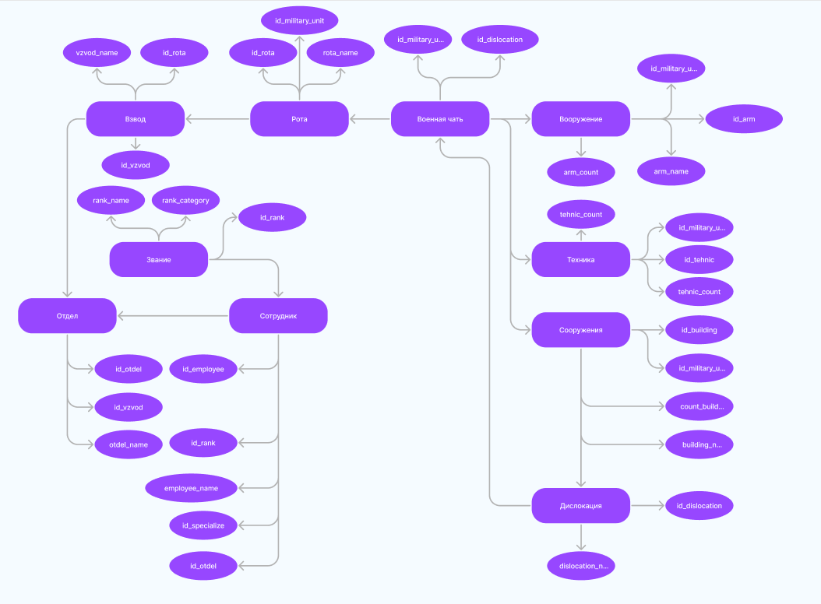

Рисунок 5 – Концептуальная модель

## **2.3 Нормализация базы данных**

Нормализация — это процесс организации данных в базе данных, включающий создание таблиц и установление отношений между ними в соответствии с правилами, которые обеспечивают защиту данных и делают базу данных более гибкой, устраняя избыточность и несогласованные зависимости.

Избыточность данных приводит к непродуктивному расходованию свободного места на диске и затрудняет обслуживание баз данных. Например, если данные, хранящиеся в нескольких местах, потребуется изменить, в них придется внести одни и те же изменения во всех этих местах.

**Первая нормальная форма**

• Устранение повторяющихся групп в отдельных таблицах;

• Создание отдельных таблиц для каждого набора связанных данных;

• Идентификация каждого набора связанных данных с помощью первичного ключа;

**Вторая нормальная форма**

• Создание отдельных таблиц для наборов значений, относящихся к нескольким записям;

• Связь этих таблиц с помощью внешнего ключа;

**Третья нормальная форма**

• Устранение полей, не зависящих от ключа;

Значения, входящие в запись и не являющиеся частью ключа этой записи, не принадлежат таблице (рисунок 2).

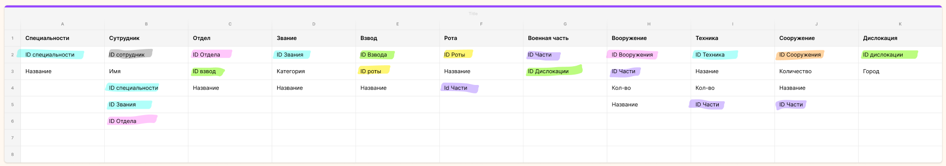

Рисунок 6 – Таблица данных

## **2.4 Разработка даталогической модели базы данных**

Даталогическое проектирование сводится к представлению инфологической модели в терминах выбранной системы управления базами данных (СУБД), т. е. даталогическая модель описывает собственно данные (информацию, которая будет записана в памяти компьютера) и связи между данными. Каждая СУБД опирается на определенную модель данных.

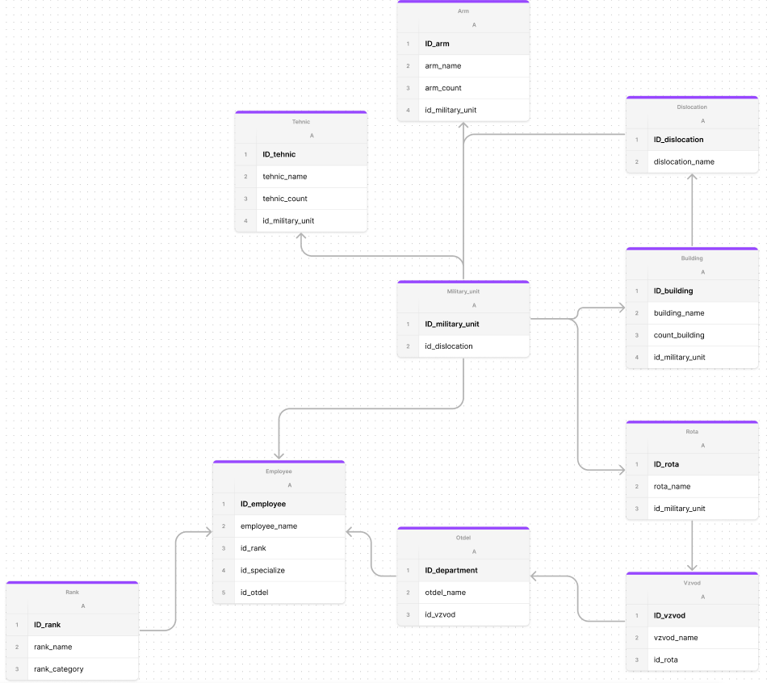

Рисунок 7 – Даталогическая модель

## **2.5 Инициализация базы данных**

Таблицы:

*Звание*

CREATE TABLE [rank] (

[id_rank] INT CONSTRAINT [PK_rank_id] PRIMARY KEY IDENTITY(1, 1),

[rank_name] NVARCHAR(100) NOT NULL,

[rank_category] NVARCHAR(100) NOT NULL,

);

*Дислокация*

CREATE TABLE [dislocation] (

[id_dislocation] INT CONSTRAINT [PK_dislocation_id] PRIMARY KEY

IDENTITY(1, 1),

[dislocation_name] NVARCHAR(100) NOT NULL,

);

*Сооружения*

CREATE TABLE [building] (

[id_building] INT CONSTRAINT [PK_building_id] PRIMARY KEY

IDENTITY(1, 1),

[building_name] NVARCHAR(100) NOT NULL,

[count_building] INT,

[id_military_unit] INT CONSTRAINT [FK_military_unit_building_id]

FOREIGN KEY REFERENCES [military_unit]([id_military_unit]),

);

*Военная часть*

CREATE TABLE [military_unit] (

[id_military_unit] INT CONSTRAINT [PK_military_unit_id] PRIMARY

KEY IDENTITY(1, 1),

[id_dislocation] INT CONSTRAINT [FK_dislocation_id] FOREIGN KEY

REFERENCES [dislocation]([id_dislocation])

);

*Техника*

CREATE TABLE [tehnic] (

[id_tehnic] INT CONSTRAINT [PK_tehnic_id] PRIMARY KEY IDENTITY(1, 1),

[tehnic_name] NVARCHAR(100) NOT NULL,

[tehnic_count] INT NOT NULL,

[id_military_unit] INT CONSTRAINT [FK_military_unit_id] FOREIGN

KEY REFERENCES [military_unit]([id_military_unit]),

);

*Вооружение*

CREATE TABLE [arm] (

[id_arm] INT CONSTRAINT [PK_arm_id] PRIMARY KEY IDENTITY(1, 1),

[arm_name] NVARCHAR(100) NOT NULL,

[arm_count] INT NOT NULL,

[id_military_unit] INT CONSTRAINT [FK_military_unit_arm_id]

FOREIGN KEY REFERENCES [military_unit]([id_military_unit]),

);

*Рота*

CREATE TABLE [rota] (

[id_rota] INT CONSTRAINT [PK_rota_id] PRIMARY KEY IDENTITY(1, 1),

[rota_name] NVARCHAR(100) NOT NULL,

[id_military_unit] INT CONSTRAINT [FK_military_unit_rota_id]

FOREIGN KEY REFERENCES [military_unit]([id_military_unit]),

);

*Взвод*

CREATE TABLE [vzvod] (

[id_vzvod] INT CONSTRAINT [PK_vzvod_id] PRIMARY KEY IDENTITY(1, 1),

[vzvod_name] NVARCHAR(100) NOT NULL,

[id_rota] INT CONSTRAINT [FK_rota_vzvod_id] FOREIGN KEY

REFERENCES [rota]([id_rota]),

);

*Отдел*

CREATE TABLE [otdel] (

[id_otdel] INT CONSTRAINT [PK_otdel_id] PRIMARY KEY IDENTITY(1, 1),

[otdel_name] NVARCHAR(100) NOT NULL,

[id_vzvod] INT CONSTRAINT [FK_vzvod_otdel_id] FOREIGN KEY

REFERENCES [vzvod]([id_vzvod]),

);

*Сотрудник*

CREATE TABLE [employee] (

[id_employee] INT CONSTRAINT [PK_employee_id] PRIMARY KEY IDENTITY(1, 1),

[employee_name] NVARCHAR(100) NOT NULL,

[id_rank] INT CONSTRAINT [FK_rank_id] FOREIGN KEY REFERENCES [rank]([id_rank]),

[id_specialize] INT CONSTRAINT [FK_specialize_employee_id] FOREIGN KEY REFERENCES [specialize]([id_specialize]),

[id_otdel] INT CONSTRAINT [FK_otdel_employee_id] FOREIGN KEY REFERENCES [otdel]([id_otdel]),

);

*Специализация*

CREATE TABLE [specialize] (

[id_specialize] INT CONSTRAINT [PK_specialize_id] PRIMARY KEY IDENTITY(1, 1),

[specialize_name] NVARCHAR(100) NOT NULL,

);

## **2.6 Заполнение таблиц данными**

Таблицы:

*Звание*

INSERT INTO [rank] ([rank_name], [rank_category]) VALUES(N'Рядовой', N'Сержанский состав');

INSERT INTO [rank] ([rank_name], [rank_category]) VALUES(N'Ефрейтор', N'Сержанский состав');

INSERT INTO [rank] ([rank_name], [rank_category]) VALUES(N'Прапорщик', N'Сержанский состав');

INSERT INTO [rank] ([rank_name], [rank_category]) VALUES(N'Сержант', N'Сержанский состав');

INSERT INTO [rank] ([rank_name], [rank_category]) VALUES(N'Старшин', N'Сержанский состав');

INSERT INTO [rank] ([rank_name], [rank_category]) VALUES(N'Лейтенант', N'Офицерский состав');

INSERT INTO [rank] ([rank_name], [rank_category]) VALUES(N'Капитан', N'Офицерский состав');

INSERT INTO [rank] ([rank_name], [rank_category]) VALUES(N'Майор', N'Офицерский состав');

INSERT INTO [rank] ([rank_name], [rank_category]) VALUES(N'Подполковник', N'Офицерский состав');

INSERT INTO [rank] ([rank_name], [rank_category]) VALUES(N'Полковник', N'Офицерский состав');

INSERT INTO [rank] ([rank_name], [rank_category]) VALUES(N'Генералы', N'Офицерский состав');

*Дислокация*

INSERT INTO [dislocation] ([dislocation_name])

VALUES(N'Москва');

INSERT INTO [dislocation] ([dislocation_name]) VALUES(N'Челябинск');

*Сооружения*

INSERT INTO [building] ([building_name], [count_building], [id_military_unit]) VALUES(N'Штаб', 1, 2);

INSERT INTO [building] ([building_name], [count_building], [id_military_unit]) VALUES(N'казарма', 2, 2);

*Военная часть*

INSERT INTO [military_unit] ([id_dislocation]) VALUES(2);

INSERT INTO [military_unit] ([id_dislocation]) VALUES(1);

*Техника*

INSERT INTO [tehnic] ([tehnic_name], [tehnic_count], [id_military_unit]) VALUES(N'Тягач', 5, 1);

INSERT INTO [tehnic] ([tehnic_name], [tehnic_count], [id_military_unit]) VALUES(N'БМП', 10, 1);

INSERT INTO [tehnic] ([tehnic_name], [tehnic_count], [id_military_unit]) VALUES(N'Танк', 2, 1);

INSERT INTO [tehnic] ([tehnic_name], [tehnic_count], [id_military_unit]) VALUES(N'Тягач', 15, 2);

INSERT INTO [tehnic] ([tehnic_name], [tehnic_count], [id_military_unit]) VALUES(N'БМП', 40, 2);

INSERT INTO [tehnic] ([tehnic_name], [tehnic_count], [id_military_unit]) VALUES(N'Танк', 11, 2);

*Вооружение*

INSERT INTO [arm] ([arm_name], [arm_count], [id_military_unit]) VALUES(N'Карабин', 200, 2);

INSERT INTO [tehnic] ([tehnic_name], [tehnic_count], [id_military_unit]) VALUES(N'Артиллерия', 70, 2);

INSERT INTO [tehnic] ([tehnic_name], [tehnic_count], [id_military_unit]) VALUES(N'Ракетное вооружение', 30, 2);

*Рота*

INSERT INTO [rota] ([rota_name], [id_military_unit]) VALUES(N'Мотострелковая', 2);

INSERT INTO [rota] ([rota_name], [id_military_unit]) VALUES(N'Десантно-штурмовая', 2);

INSERT INTO [rota] ([rota_name], [id_military_unit]) VALUES(N'Танковая', 2);

INSERT INTO [rota] ([rota_name], [id_military_unit]) VALUES(N'Разведывательная', 2);

INSERT INTO [rota] ([rota_name], [id_military_unit]) VALUES(N'Ремонтная', 2);

INSERT INTO [rota] ([rota_name], [id_military_unit]) VALUES(N'Связь', 2);

*Взвод*

INSERT INTO [vzvod] ([vzvod_name], [id_rota]) VALUES(N'Противотанковый', 12);

*Отдел*

INSERT INTO [otdel] ([otdel_name], [id_vzvod]) VALUES(N'Связь', 2);

INSERT INTO [otdel] ([otdel_name], [id_vzvod]) VALUES(N'Обеспечение', 2);

*Сотрудник*

INSERT INTO [employee] ([employee_name], [id_rank], [id_specialize], [id_otdel]) VALUES(N'Горбачев Роман Андреевич', 2, 1, 1);

*Специализация*

INSERT INTO [specialize] ([specialize_name]) VALUES(N'Врач');

INSERT INTO [specialize] ([specialize_name]) VALUES(N'Инженер');

INSERT INTO [specialize] ([specialize_name]) VALUES(N'Летчик');

INSERT INTO [specialize] ([specialize_name]) VALUES(N'Солдат');

INSERT INTO [specialize] ([specialize_name]) VALUES(N'Радист');

INSERT INTO [specialize] ([specialize_name]) VALUES(N'Картограф');

**2.7 Дополнительные инструменты**

**Figma** — онлайн-сервис для разработки интерфейсов и прототипирования с возможностью организации совместной работы в режиме реального времени.

Сервис доступен по подписке, предусмотрен бесплатный тарифный план для одного пользователя. Имеются офлайн-версии для Windows, macOS. Реализована интеграция с корпоративным мессенджером Slack и инструментом прототипирования Framer.

Используется как для создания упрощённых прототипов интерфейсов, так и для детальной проработки дизайна интерфейсов мобильных приложений, веб-сайтов, корпоративных порталов.

# **ГЛАВА 3. ПРОЕКТИРОВАНИЕ И РАЗРАБОТКА ПРИЛОЖЕНИЯ ДЛЯ УПРАВЛЕНИЯ БАЗОЙ ДАННЫХ**

## **3.1 Обоснование выбора среды разработки**

**Microsoft Visual Studio** — линейка продуктов компании Microsoft, включающих интегрированную среду разработки программного обеспечения и ряд других инструментов.

Данные продукты позволяют разрабатывать как консольные приложения, так и игры и приложения с графическим интерфейсом, в том числе с поддержкой технологии Windows Forms, WPF, UWP а также веб-сайты, веб-приложения, веб-службы как в родном, так и в управляемом кодах для всех платформ, поддерживаемых Windows, Windows Mobile, Windows CE, .NET Framework, .NET Core, .NET, MAUI, Xbox, Windows Phone .NET Compact Framework и Silverlight.

После покупки компании Xamarin корпорацией Microsoft появилась возможность разработки IOS и Android программ.

Visual Studio включает в себя редактор исходного кода с поддержкой технологии IntelliSense и возможностью простейшего рефакторинга кода. Встроенный отладчик может работать как отладчик уровня исходного кода, так и отладчик машинного уровня.

Остальные встраиваемые инструменты включают в себя редактор форм для упрощения создания графического интерфейса приложения, веб-редактор, дизайнер классов и дизайнер схемы базы данных.

Visual Studio позволяет создавать и подключать сторонние дополнения (плагины) для расширения функциональности практически на каждом уровне, включая добавление поддержки систем контроля версий исходного кода (как, например, Subversion и Visual SourceSafe), добавление новых наборов инструментов (например, для редактирования и визуального проектирования кода на предметно-ориентированных языках программирования) или инструментов для прочих аспектов процесса разработки программного обеспечения (например, клиент Team Explorer для работы с Team Foundation Server).

Учитывая все вышесказанное, я выбрал данный инструмент для реализации приложения.

В качестве технологии реализации была выбрана платформа “WPF” в cвязке с пакетом “Entity framework”

**Windows Presentation Foundation (WPF)** — аналог WinForms, система для построения клиентских приложений Windows с визуально привлекательными возможностями взаимодействия с пользователем, графическая (презентационная) подсистема в составе .NET Framework (начиная с версии 3.0), использующая язык XAML. WPF предустановлена в Windows Vista (.NET Framework 3.0), Windows 7 (.NET Framework 3.5 SP1), Windows 8 (.NET Framework 4.0 и 4.5), Windows 8.1 (.NET Framework 4.5.1) и Windows 10 (.NET Framework 4.7). С помощью WPF можно создавать широкий спектр как автономных, так и запускаемых в браузере приложений.

В основе WPF лежит векторная система визуализации, не зависящая от разрешения устройства вывода и созданная с учётом возможностей современного графического оборудования. WPF предоставляет средства для создания визуального интерфейса, включая язык XAML (eXtensible Application Markup Language), элементы управления, привязку данных, макеты, двухмерную и трёхмерную графику, анимацию, стили, шаблоны, документы, текст, мультимедиа и оформление.

Графической технологией, лежащей в основе WPF, является DirectX, в отличие от Windows Forms, где используется GDI/GDI+. Производительность WPF выше, чем у GDI+ за счёт использования аппаратного ускорения графики через DirectX. Также существует урезанная версия CLR, называющаяся WPF/E, она же известна как Silverlight.

**ADO.NET Entity Framework (EF)** — объектно-ориентированная технология доступа к данным, является object-relational mapping (ORM) решением для .NET Framework от Microsoft. Предоставляет возможность взаимодействия с объектами как посредством LINQ в виде LINQ to Entities, так и с использованием Entity SQL. Для облегчения построения web-решений используется как ADO.NET Data Services (Astoria), так и связка из Windows Communication Foundation и Windows Presentation Foundation, позволяющая строить многоуровневые приложения, реализуя один из шаблонов проектирования MVC, MVP или MVVM.

## **3.2 Проектирование приложения**

Для проектирования структуры и дизайна интерфейса выбрал приложение – “Figma”, которое указывал ранее.

Было отрисовано два основных экрана приложения, для представления архитектуры приложения.

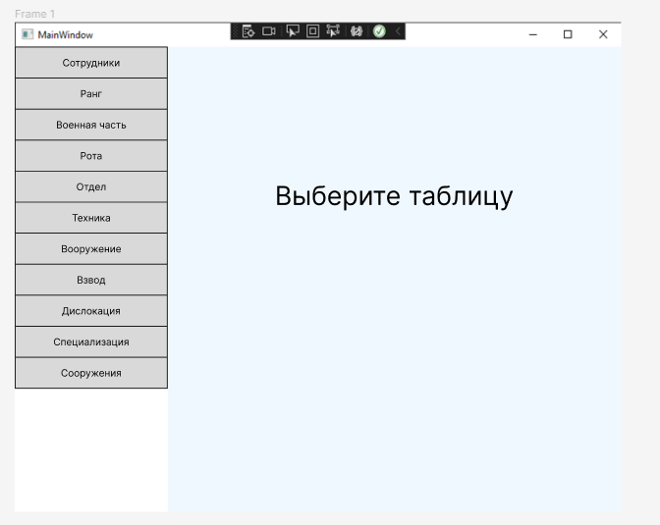

Рисунок 8 – Главный экран приложения

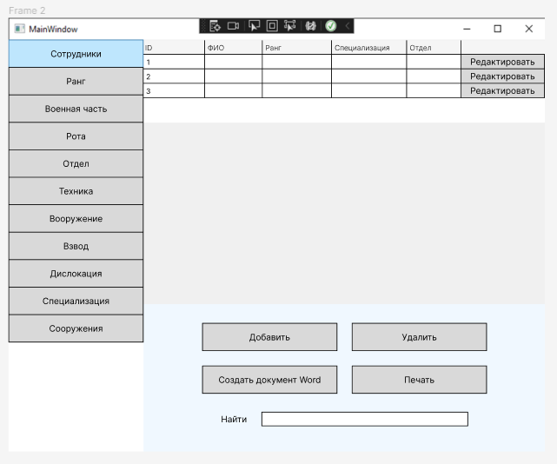

Рисунок 9 – Экран выбранной таблицы

Также были отрисованы состояния кнопок при взаимодействии пользователя с ними.

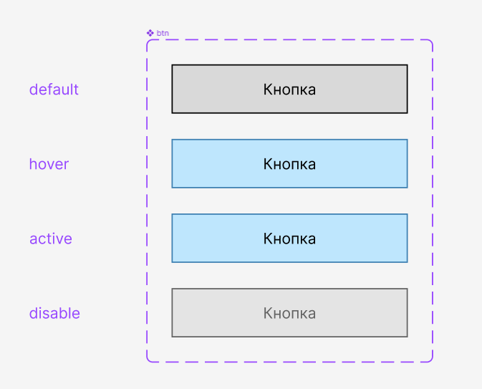

Рисунок 10 – Состояния кнопок

## **3.3 Разработка приложения**

Для реализации подключения базы данных к приложению, был создан класс, который содержит в себе статический метод получения данных из базы данных GetContext().

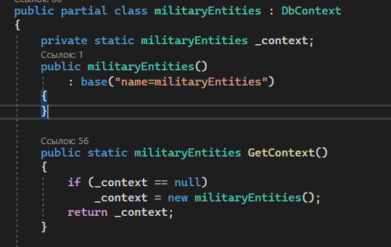

Рисунок 11 – Класс militaryEntities

Также были созданы классы под каждую таблицу.

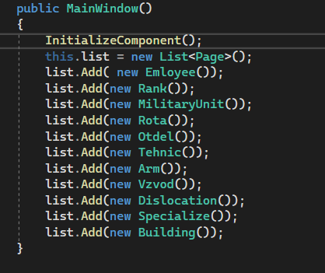

Рисунок 12 – Список табличных классов

Добавление новых данных в базу реализовано по средствам открытия нового WPF окна с полями для ввода данных.

Создаем новый экземпляр класса, в котором будет содержаться информация о текущем объекте. Связываем поля для ввода с полями в таблице.

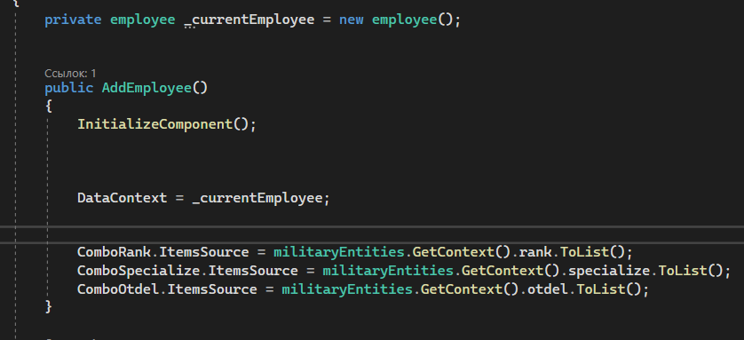

Рисунок 13 – Получение данных о новом объекте

Также реализуем проверку на отсутствие пустых полей при отправке данных.

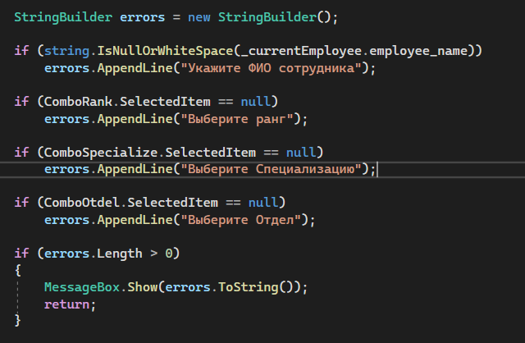

Рисунок 14 – Валидация полей

Создаем кнопку сохранения и реализуем событие нажатия на эту кнопку. Заносим данные о текущем объекте в общую таблицу с данными и сохраняем изменения с помощью специального метода из библиотеки Entity. Все эти действия оборачиваем в конструкцию try-catch, для обработки возможных ошибок, поскольку данные операции с базой данных являются потенциально опасными.

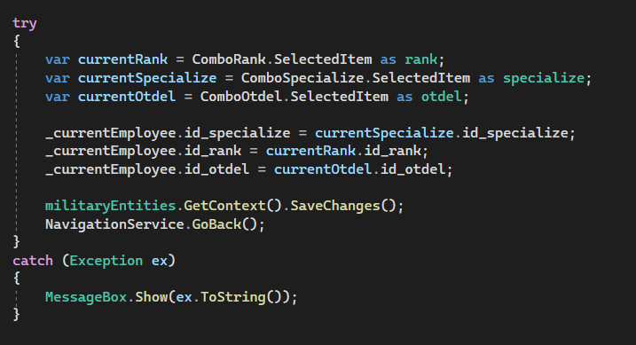

Рисунок 15 – Сохранение данных о новом объекте

Удаление данных из базы происходит путем выделения строки с удаляемым объектом и нажатия на кнопку “Удалить”.

При нажатии на кнопку срабатывает событие, в котором получаем выбранный объект. После вызываем диалоговое окно с вопросом об удалении данных из таблицы, если пользователь соглашается, то вызывается метод удаления данных, после этого сохраняем все изменения и заново отрисовываем нашу таблицу. Все эти операции также оборачиваем в конструкцию “try-catch”.

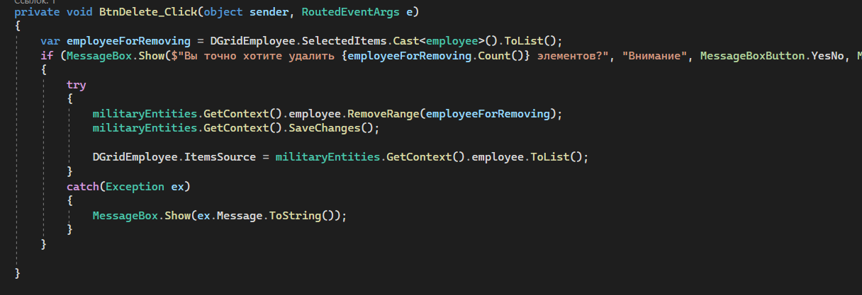

Рисунок 16 – Удаление объекта из таблицы

Реализация функции поиска представлена на рисунке 16.

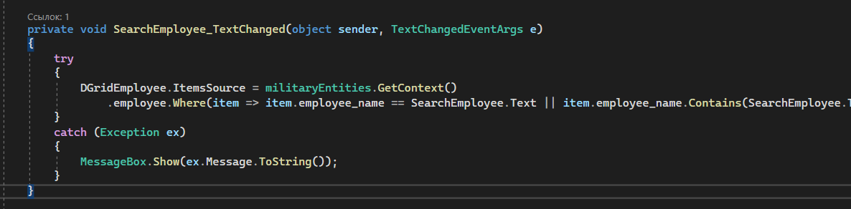

Рисунок 17 – Функция поиска

Также были реализованы функции генерации отчета word и вывода таблицы на печать.

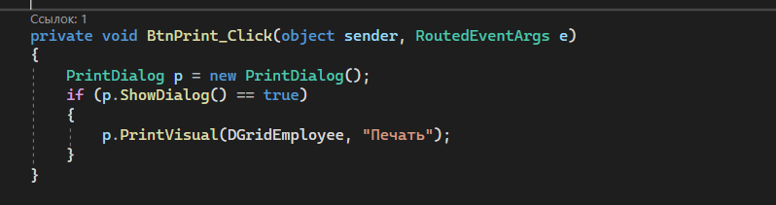

Рисунок 18 – Функция печати

Генерация отчета реализуется с помощью специальной кнопки, которая обращается к созданному классу “Word” (рисунок 18), который добавляет информацию в документ, создавая новый параграф.

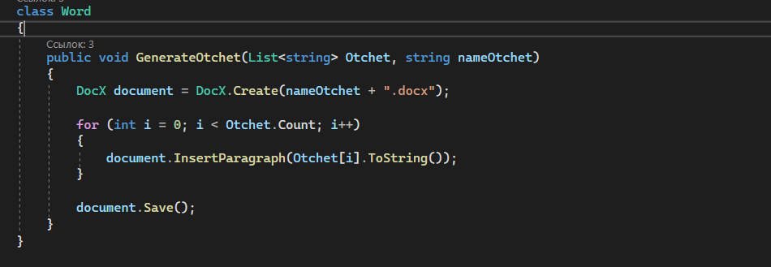

Рисунок 19 – Класс “Word”

Приложение представляет из себя удобный модульный интерфейс, который состоит из так называемых WPF страниц, которые изменяют свое отображение на экране в зависимости от действий пользователя.

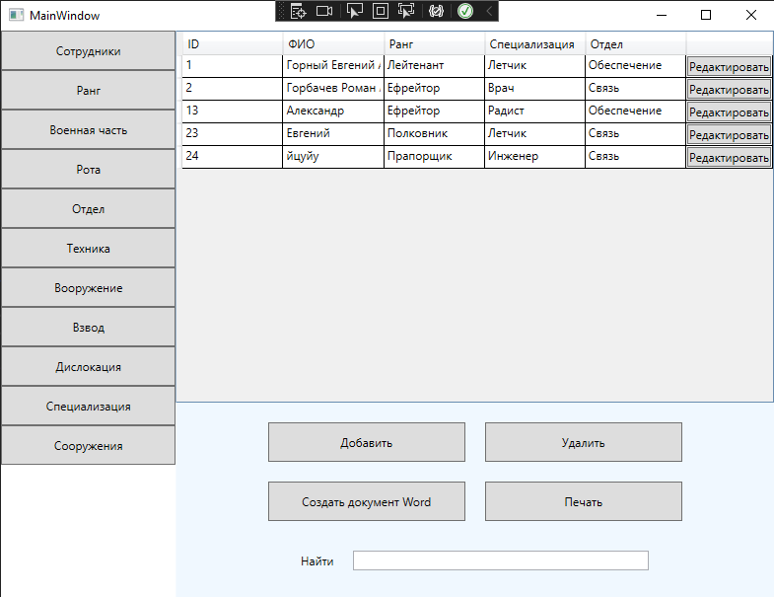

Рисунок 20 – Приложение(общ. вид)

Данные подгружаются на страницы и импортируются в таблицы из базы данных, которая подключается к приложению с помощью специального кода.

Благодаря возможностям Entity Framework, реализованы такие функции управления базой, как – добавление, удаление, редактирование всех данных, через специальные кнопки и другие элементы управления.

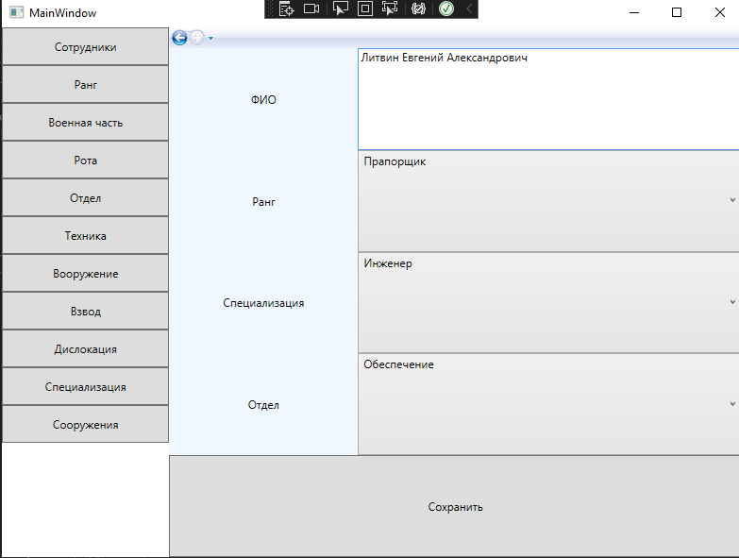

Рисунок 21 – Приложение(Добавление данных в таблицу)

В качестве дополнительных функций была реализована возможность вывода каждой таблицы данных на печать и создание word – отчета, через специализированную библиотеку Xceed – сервис для работы с документами word.

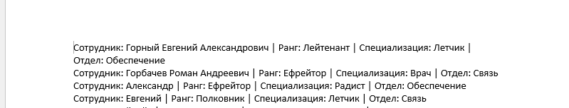

Рисунок 22 – Приложение(Генерация отчета)

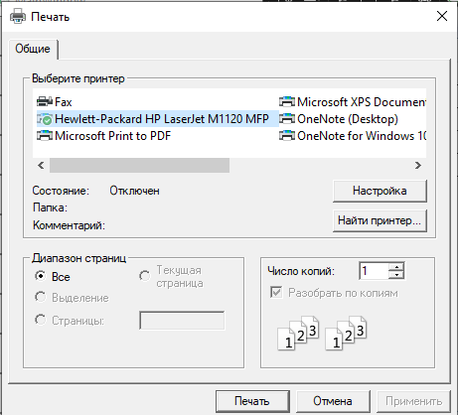

Рисунок 23 – Приложение(Вывод таблиц на печать)

Помимо этого, была реализована функция поиска данных по конкретным таблицам, для более удобного взаимодействия с данными.

Напоследок, реализовал небольшую валидацию данных, для того чтобы избежать отправку пустых форм.

# **ЗАКЛЮЧЕНИЕ**

Рассмотрим результаты проведенной работы, целью которого являлось создание базы данных и приложения для реализации управления этой базой.

В перечень выполненных работ попадает:

• Анализ действующих решений;

• Анализ возможных решений для данной задачи;

• Проектирование и создание реляционной базы данных;

• Проектирование и создание приложения для управления базой данных;

Все эти работы в комплексе помогли научиться создавать правильные с точки зрения логики построения структуры базы данных, разобраться в многообразии инструментов проектирования и программирования баз данных. Освоить для себя новые инструменты для взаимодействия с данными.

На данном этапе развития функционал приложения логически завершён.

# **СПИСОК ИСПОЛЬЗУЕМЫХ РЕСУРСОВ**

1. «Введение в системы баз данных» К. Дж. Дейт.
2. «MySQL по максимуму» Бэрон Шварц, Вадим Ткаченко, Петр Зайцев.
3. WPF: Windows Presentation Foundation в .NET 4.5. Мэтью Макдональд.
4. Основы Windows Presentation Foundation. Крис Андерсон.